**PRUEBA SABER MATEMATICAS – GRADO 7**

**RESPONDE LAS PREGUNTAS 1 A LA 3, DE ACUERDO A LA SIGUIENTE INFORMACION**

En un equipo mixto de voleibol las dos terceras partes del total de jugadores son mujeres. La cuarta parte de los hombres son altos, mientras que la sexta parte de las mujeres también son altas. En el equipo hay 36 jugadores.

1. La cantidad de mujeres en el equipo es

A. 12 B. 18 C. 24 D. 26

1. La cantidad de mujeres altas en el equipo es
2. 3 B. 4 C. 6 D. 8
3. Respecto a la cantidad de estudiantes altos en el equipo, se puede afirmar que
4. Hay igual número de mujeres que de hombres

B. el número de mujeres es uno menos que el de hombres

C. el número de hombres es uno menos que el de mujeres

D. los hombres y las mujeres suman en total 8

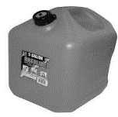

1. Pedro compra gasolina en un envase de 4 litros por U$1,52. De acuerdo con esto se puede decir que cada litro de gasolina cuesta
2. U$0,17 B. U$0,23

C. U$0,38 D. U$0,45

**RESPONDE LAS PREGUNTAS DE LA 11 A LA 13, DE ACUERDO A LA SIGUIENTE INFORMACION**

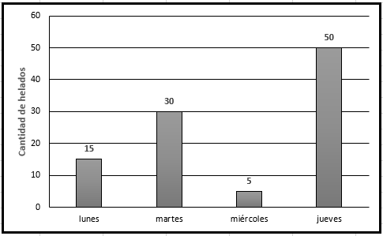

Una heladería registro las ventas que se muestran en la gráfica desde el día lunes hasta el jueves.

1. El día de mayor ventas fue
2. Lunes B. martes

C. miércoles D. jueves

1. El mes en que se registró menor ventas fue

A. lunes B. martes

C. miércoles D. Jueves

1. Las ventas totales del periodo fueron

A. 100 B. 125 C. 170 D. 180

1. El promedio semanal de ventas para el periodo registrado fue
2. 25 B. 30 C. 45 D. 50
3. El porcentaje de ventas del día miércoles respecto al total del periodo fue
4. 5% B. 20% C. 42% D. 75%
5. La diferencia en porcentajes entre las ventas del día lunes y la del jueves fue

A. 12% B. 24% C. 35% D. 61%

**RESPONDE LAS PREGUNTAS DE LA 11 A LA 15, DE ACUERDO A LA SIGUIENTE INFORMACION**

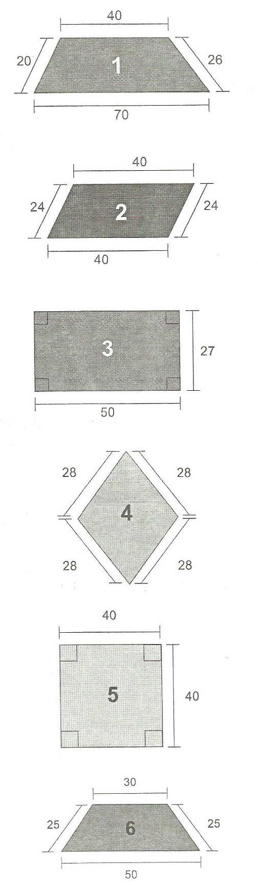

El profesor ha dibujado las anteriores 6 figuras en el tablero para empezar la clase (ver figuras).

1. El profesor le pregunta a Manuela cuál de ellas son trapecios. Manuela contesta correctamente que son trapecios las figuras

A. 3 y 5 B. 1 y 6 C. 1 y 2 D. 1 y 4

1. El profesor le dice a Cristian que entre las figuras hay exactamente 2 rectángulos. Esta afirmación es

A. verdadera, ya que hay dos figuras con todos los lados iguales

B. falsa, ya que el único rectángulo es la figura 3

C. verdadera, ya que las figuras 3 y 5 tienen todos sus ángulos rectos

D. falsa, ya que las figuras 2, 3 y 5 son rectángulos

1. El profesor le pregunta a Felipe que tipo de trapecio es la figura 6. Ella debe responder que es

A. equilátero B. Isósceles

C. escaleno D. rectángulo

1. En el conjunto de figuras hay exactamente 2 rombos. Estos corresponden a las figuras

A. 2 y 4 B. 4 y 5 C. 2 y 5 D. 3 y 4

15. Del conjunto se puede afirmar que son cuadriláteros equiláteros las figuras

A. 2 y 4 B. 5 y 6 C.4 y 6 D. 4 y 5



16. Lucho compra un mouse para su computadora por la quinta parte del triple de su precio original. Si el precio era $20.000, Lucho pagó

A. $10.000 B. $12.000

C. $21.000 D. $30.000

17. En un zoológico las dos quintas partes de los animales son machos. Se puede concluir que

A. hay más hembras que machos

B. hay más machos que hembras

C. hay igual número de machos que de hembras

D. hay tres hembras más que la cantidad de machos

18. La edad de Isabel es cinco años menos que la que el doble de la edad de Sebastián. Si Sebastián tiene doce años, Isabel tiene

A. 14 B. 16 C. 19 D. 20